**ОТКРЫТОЕ ОКНО —**

**ОПАСНОСТЬ ДЛЯ РЕБЕНКА**

Для создания безопасной среды в квартире, где есть ребенок, **необходимо следовать следующие правила:**

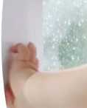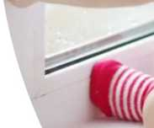

* Не показывайте ребенку, как открывается окно
* Не разрешайте ребенку выходить на балкон без сопровождения взрослых
* Не рассчитывайте на москитные сетки! Они не защитят от падений, а наоборот - ребенок чувствует себя в безопасности и опирается на них
* Никогда не оставляйте спящего ребенка одного в квартире

ф Не позволяйте ребенку играть на подоконниках, прыгать на кровати/другой мебели у окна

* Открывая преимущественно форточки или ставьте в режим проветривания сверху
* Отодвиньте всю мебель от окон
* Установите фиксаторы, блокираторы окон, замки

ф Поставьте на подоконник цветы или предметы

* Открывая окна, убедитесь, что ребенок находится под присмотром

ф Подбирайте аксессуары для окон, исключая свисающие шнурки

и цепочки

**У ВАШИХ АНГЕЛОВ НЕТ КРЫЛЬЕВ. БЕРЕГИТЕ ИХ ЖИЗНИ!**